INLÄGGSÖVNING

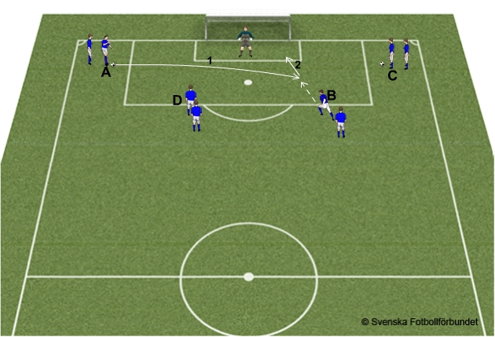

Inlägg
Syfte
Träna inlägg och avslut.
Organisation
4-8 spelare och 1 målvakt. Avstånd efter färdighet.
Anvisningar
A slår inlägg till B, som avslutar. C slår inlägg som D avslutar.
Spelarna flyttar runt i en 8a.
A till D, D till C, C till B och B till A.
Variation
A och C slår inlägg till D och B som avslutar.
Instruktionspunkter
- Inlägg.
- Avslutning, skott eller nick.

JÄGARBOLL

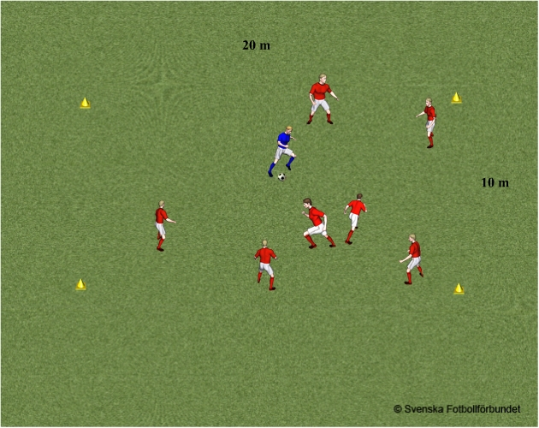

Jägarboll
Organisation
8-10 spelare där en startar som ”jägare” med boll.
Anvisningar
Jägaren ska genom att driva bollen och försöka komma så nära spelarna att han/hon kan träffa spelarna med en markboll.
Den träffade spelaren hämtar en väst och hjälper jägaren att jaga de övriga.
Jägarna måste då passa bollen mellan varandra, de får alltså inte driva bollen utan passa den efter marken.

MOTTAGNING

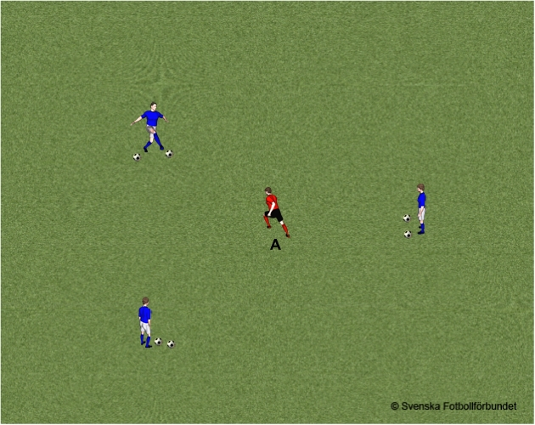

Mottagning
Syfte
Mottagning och passning.
Organisation
3 spelare bildar en triangel där varje spelare har två bollar var.
En spelare i mitten arbetar en minut och byter därefter med någon annan spelare.
Anvisningar
1. A möter en passning från någon av bollhållarna, tar emot och passar tillbaka, söker upp en ny spelare och så vidare.
2. A möter en passning, vänder samt spelar till en ny bollhållare, söker upp en ny spelare och så vidare.
3. A möter en kastad passning, tar emot på bröstet och passat tillbaka på volley, söker upp en ny spelare och så vidare.
4. A möter en kastad passning, tar emot på bröstet, vänder och passar efter marken till en ny bollhållare och så vidare.
5. A nickar tillbaka en kastad passning och så vidare.

HÄMTA BOLLEN

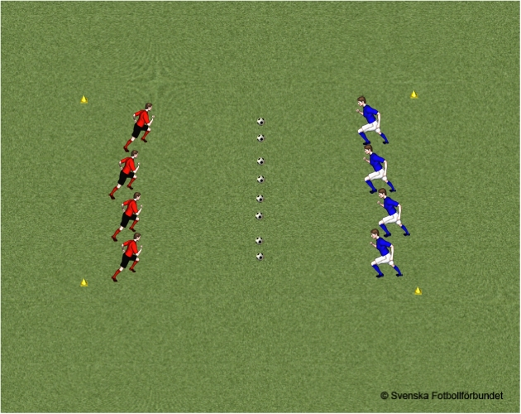

Hämta bollen
Hämta bollen: Två lag står på var sin linje. Inom ett område mellan lagen placeras bollar – en boll per spelare. Vid signal springer varje spelare och hämtar en boll, driver den tillbaka till sin linje och sätter foten på bollen. Det lag där alla spelarna först står stilla med foten på bollen har vunnit.
Variant: Dribbla runt en kon bakom linjen och sedan tillbaka till linjen.

PARBOLL
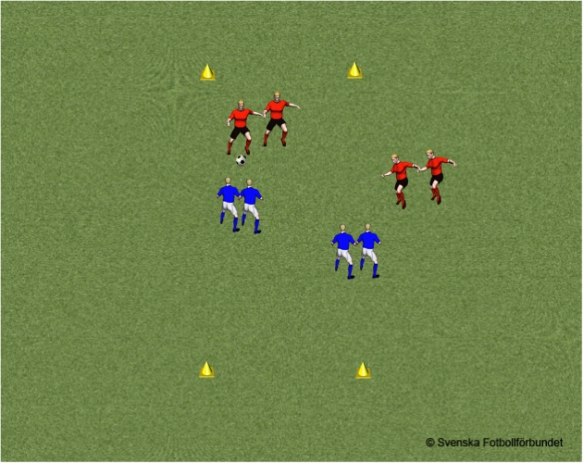

Parboll
Parboll: Två lag spelar mot varandra mot två mål. Spelarna ska hålla varandra i händerna två och två under spelet.

PRICKBOLL

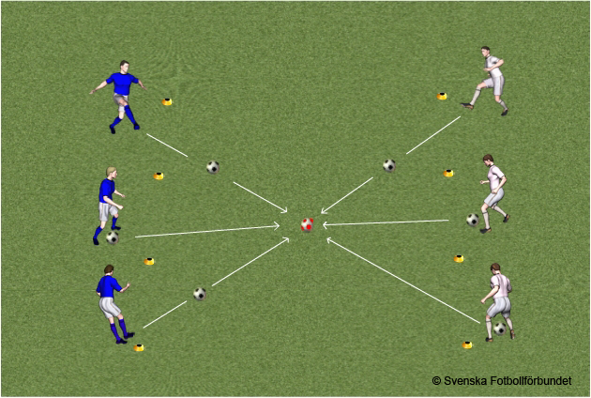

Prickboll
Varje spelare har en boll. Alla försöker träffa en viss bestämd boll i avvikande färg i mitten så att den rullar över det andra lagets linje. Man får hämta bollar inom sitt eget område men bara skjuta bakom egen linje. Poäng när bollen rullar över det andra lagets linje. Övningen kan varieras genom att man lägger två bollar i mitten.

SKOTT
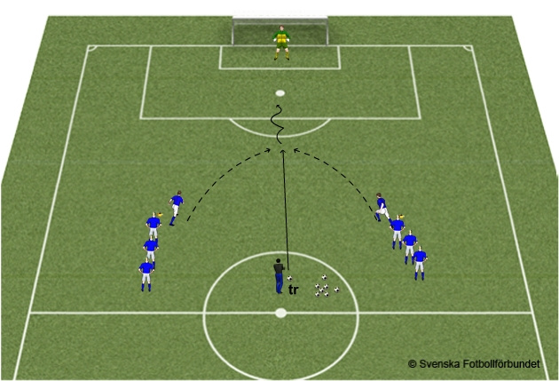

Skott
Syfte
Friläge, efter 1 mot 1 situation.
Organisation
Spelarna i två led samt 1 målvakt.
Tränaren med bollar. Avstånd efter färdighet.
Anvisningar
Tränaren spelar fram bollen.
Spelaren som kommer först till bollen är anfallsspelare och går på avslut. Den andra spelaren blir försvarsspelare.

SKOTT
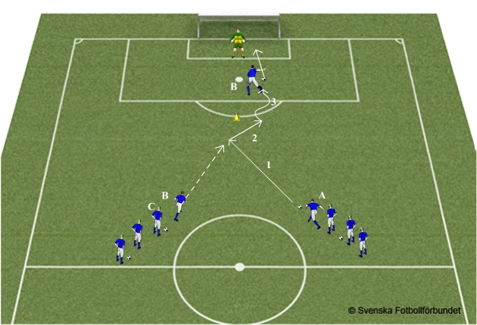

Skott
Syfte
Djupledslöpning, fint och skott.
Organisation
Två led med 4-5 spelare i varje. Avstånd till mål ca 40 meter.
Anvisningar
A passar bollen till B, som löper i djupled, tar emot, fintar och rundar en kon och avslutar.
Nästa pass från C till A och så vidare.
Försök arbeta med både höger och vänster fots in- och utsida vid mottagning.

